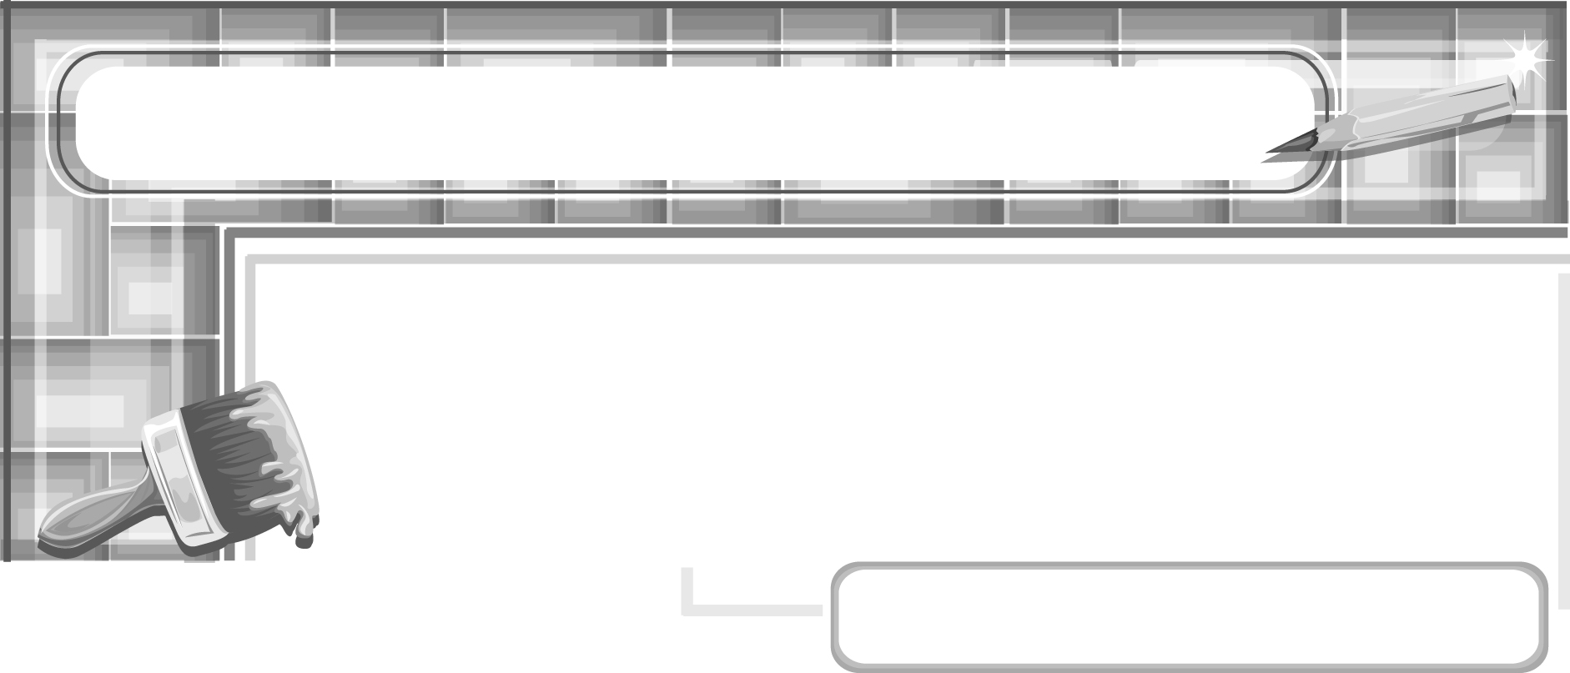
หน่วยการเรียนรู้ที่ 5 ภาพนี้มีความหมาย

แผนการจัดการเรียนรู้ที่ 36
การวาดแผนผังแสดงที่ตั้งของบ้านและสถานที่ใกล้เคียง

ชั้นประถมศึกษาปีที่ 6 เวลา 1 ชั่วโมง

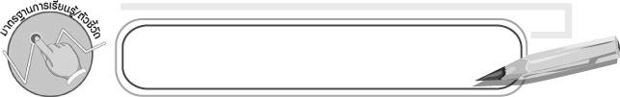
มาตรฐานการเรียนรู้/ตัวชี้วัด

มาตรฐานการเรียนรู้
ศ 1.1 สร้างสรรค์งานทัศนศิลป์ตามจินตนาการและความคิดสร้างสรรค์
วิเคราะห์ วิพากษ์วิจารณ์คุณค่างานทัศนศิลป์ ถ่ายทอดความรู้สึก
ความคิดต่องานศิลปะอย่างอิสระ ชื่นชมและประยุกต์ใช้ในชีวิตประจำวัน
ตัวชี้วัด
ศ 1.1 ป.6/7 สร้างงานทัศนศิลป์เป็นแผนภาพ แผนผัง และภาพประกอบเพื่อถ่ายทอดความคิดหรือเรื่องราวเกี่ยวกับเหตุการณ์ต่าง ๆ

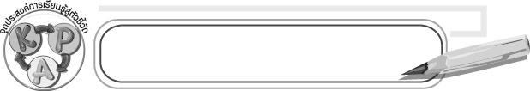
จุดประสงค์การเรียนรู้สู่ตัวชี้วัด

1. ออกแบบแผนผังแสดงที่ตั้งของบ้านและสถานที่ใกล้เคียง (K)
2. วาดแผนผังแสดงที่ตั้งของบ้านและสถานที่ใกล้เคียง (P)
3. ชื่นชมผลงานการวาดแผนผังแสดงที่ตั้งของบ้านและสถานที่ใกล้เคียง (A)

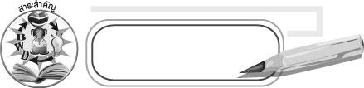
สาระสำคัญ

แผนผังเป็นภาพแสดงตำแหน่งที่ตั้งของสิ่งต่าง ๆ โดยย่อ แผนผังที่ดีต้องดูง่าย ๆ เข้าใจง่าย
มีความถูกต้อง ไม่ทำให้เกิดความเข้าใจผิด
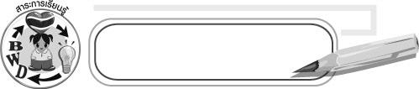
สาระการเรียนรู้

แผนผัง

คุณลักษณะอันพึงประสงค์
มีจิตสาธารณะ
ตัวชี้วัดที่ 8.2 เข้าร่วมกิจกรรมที่เป็นประโยชน์ต่อโรงเรียน ชุมชน และสังคม

สมรรถนะสำคัญของผู้เรียน
ความสามารถในการสื่อสาร

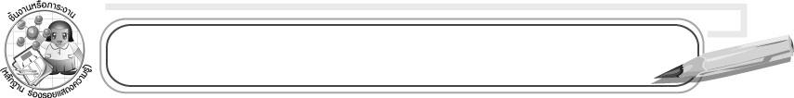
ชิ้นงานหรือภาระงาน (หลักฐาน ร่องรอยแสดงความรู้)

1. แผนผังแสดงที่ตั้งของบ้านและสถานที่ใกล้เคียง
2. ชิ้นงานที่ 6 เรื่อง การวาดแผนผัง

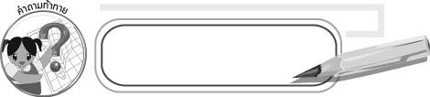
คำถามท้าทาย

แผนผังต่างจากแผนภาพอย่างไร
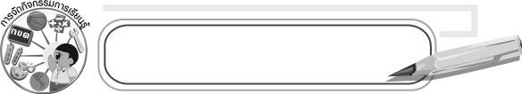
การจัดกิจกรรมการเรียนรู้

1. ให้นักเรียนแบ่งเป็น 4 กลุ่มตามความเหมาะสม ให้แต่ละกลุ่มเลือกสถานที่สำคัญในชุมชนมา 1 แห่ง โดยไม่บอกให้กลุ่มอื่นรู้ จากนั้นให้ช่วยกันบอกเส้นทางไปสถานที่แห่งนี้ กลุ่มใดที่เพื่อนทายถูกจะได้ 1 คะแนน
2. ให้นักเรียนร่วมกันบอกสถานที่สำคัญรอบ ๆ โรงเรียนแล้วบันทึกคำตอบลงบนกระดาน
3. ครูนำตัวอย่างแผนผังแสดงที่ตั้งของบ้านและสถานที่ใกล้เคียง และให้ร่วมกันอธิบายรายละเอียดลักษณะของแผนผัง
4. ให้นักเรียนกลุ่มเดิมเตรียมวัสดุอุปกรณ์ในการวาดแผนผัง ดังนี้ กระดาษปรู๊ฟ ดินสอ ยางลบ สีไม้ สีเทียน หรือสีน้ำ จากนั้นให้นักเรียนในกลุ่มร่วมกันวาดแผนผังแสดงบริเวณโรงเรียน
5. หลังจากทำกิจกรรมเสร็จแล้วให้เขียนชื่อ-นามสกุล และวันที่ จากนั้นเก็บวัสดุอุปกรณ์และทำความสะอาดบริเวณปฏิบัติงานให้เรียบร้อย
6. ให้นักเรียนแต่ละกลุ่มออกมานำเสนอผลงานและร่วมกันประเมินผลงานถึงข้อดีและ
ข้อปรับปรุงเกี่ยวกับผลงาน แล้วร่วมกันเสนอแนวทางการดูแลรักษาสิ่งแวดล้อม
7. ให้นักเรียนร่วมกันแสดงความคิดเห็นเกี่ยวกับลักษณะของแผนผังที่ดี
8. ให้นักเรียนร่วมกันสรุปความรู้ ดังนี้
๐ แผนผังที่ดีต้องดูง่าย เข้าใจง่ายมีความถูกต้องไม่ทำให้เกิดความเข้าใจผิด
9. ให้นักเรียนร่วมกันแสดงความคิดเห็นโดยครูใช้คำถามท้าทาย ดังนี้
๐ แผนผังต่างจากแผนภาพอย่างไร
10. ให้นักเรียนทำชิ้นงานที่ 6 เรื่อง การวาดแผนผัง โดยจินตนาการถึงบ้านในฝัน
แล้ววาดภาพผังบ้านที่มีบริเวณกว้างขวาง มีสิ่งต่าง ๆ ที่นักเรียนอยากให้มีแล้วระบายสีให้สวยงาม

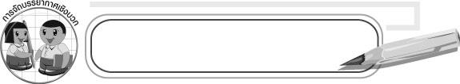
การจัดบรรยากาศเชิงบวก

ให้นักเรียนจินตนาการถึงแผนภาพแสดงส่วนต่าง ๆ ของบ้านอย่างอิสระ

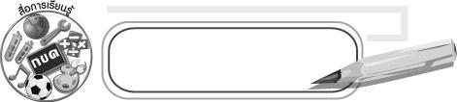
สื่อการเรียนรู้

1. กระดาษปรู๊ฟ
2. ดินสอ
3. ยางลบ
4. สีไม้ สีเทียนหรือสีน้ำ
5. ชิ้นงานที่ 6 เรื่อง การวาดแผนผัง

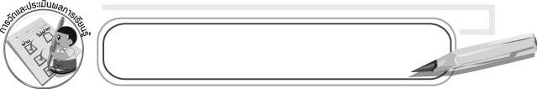
การวัดและประเมินผลการเรียนรู้

1. วิธีการวัดและประเมินผล
1.1 สังเกตพฤติกรรมของนักเรียนในการเข้าร่วมกิจกรรม
1.2 สังเกตพฤติกรรมของนักเรียนในการเข้าร่วมกิจกรรมกลุ่ม
1.3 ตรวจชิ้นงานที่ 6
2. เครื่องมือ
2.1 แบบสังเกตพฤติกรรมการเข้าร่วมกิจกรรม
2.2 แบบสังเกตพฤติกรรมการเข้าร่วมกิจกรรมกลุ่ม
3. เกณฑ์การประเมิน
3.1 การประเมินพฤติกรรมการเข้าร่วมกิจกรรม
ผ่านตั้งแต่ 2 รายการ ถือว่า ผ่าน
ผ่าน 1 รายการ ถือว่า ไม่ผ่าน
3.2 การประเมินพฤติกรรมการเข้าร่วมกิจกรรมกลุ่ม
คะแนน 9-10 ระดับ ดีมาก
คะแนน 7-8 ระดับ ดี
คะแนน 5-6 ระดับ พอใช้
คะแนน 0-4 ระดับ ควรปรับปรุง

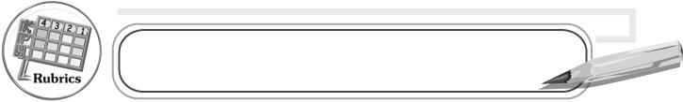
การประเมินผลตามสภาพจริง (Rubrics)

ให้นักเรียนและเพื่อนประเมินผลงานการสร้างผลงานเป็นแผนผังโดยเขียนคะแนนลงในช่องว่างในแบบประเมิน
แบบประเมินผลงานศิลปะ
รายการประเมิน | ขั้นดีเยี่ยม  (6 คะแนน) |  | ขั้นดี  (4-5 คะแนน) |  | ขั้นพอใช้  (2-3 คะแนน) |  | ขั้นปรับปรุง  (1 คะแนน)
รายการประเมิน | นักเรียน | เพื่อน | นักเรียน | เพื่อน | นักเรียน | เพื่อน | นักเรียน | เพื่อน
1. ความคิดสร้างสรรค์
2. ความตั้งใจในการ
ทำงาน
3. ความสวยงามของ
ผลงาน
4. ใช้วัสดุอุปกรณ์ใน
การทำงานอย่างถูกต้อง
5. ความสะอาดเรียบร้อย
ของงาน

คะแนนเต็ม 30 คะแนน รวมคะแนนของนักเรียน..................... คะแนน
ลงชื่อเพื่อนผู้ประเมิน ......................... รวมคะแนนของเพื่อน ........................ คะแนน

เกณฑ์การให้คะแนน
ระดับคะแนน | ระดับคุณภาพ
25-30  18-24  10-17  1-9 | ดีเยี่ยม  ดี  พอใช้  ควรปรับปรุง


ข้อเสนอแนะของผู้บริหารสถานศึกษา

____________________________________________________________________________________________________________________________________________________________________________________________________________________________________________________________________________________________________________________________________________________________________________________________________________________________________________________________________________________
____________________________________________________________________________________________________________________________________________________________________________________________________________________________________________________________________________________________________________________________________________________________________________________________________________________________________________________________________________________
____________________________________________________________________________________________________________________________________________________________________________________________________________________________________________________________________________________________________________________________________________________________________________________________________________________________________________________________________________________
____________________________________________________________________________________________________________________________________________________________________________________________________________________________________________________________________________________________________________________________________________________________________________________________________________________________________________________________________________________
______________________________________________________________________________

ลงชื่อ__________________ (ผู้บริหารสถานศึกษา)
(__________________)
_____/_____/_____

บันทึกหลังการสอน

ผลการจัดการเรียนการสอน
__________________________________________________________________________________________________________________________________________________________________________________________________________________________________________
__________________________________________________________________________________________________________________________________________________________________________________________________________________________________________

ปัญหา/อุปสรรค
____________________________________________________________________________________________________________________________________________________________________________________________________________________________________________________________________________________________________________________________________________________________________________________________________________________________________________________________________________________

แนวทางแก้ไข
____________________________________________________________________________________________________________________________________________________________________________________________________________________________________________________________________________________________________________________________________________________________________________________________________________________________________________________________________________________

ลงชื่อ__________________ (ผู้บันทึก)
(__________________)
_____/_____/_____

